2021年度

四川省泸县经济合作促进中心部门决算编制说明

目录

公开时间：2022年11月25日

第一部分 部门概况

一、基本职能及主要工作（4页）

二、机构设置（5页）

第二部分度部门决算情况说明

一、收入支出决算总体情况说明（5页）

二、收入决算情况说明（6页）

三、支出决算情况说明（6页）

四、财政拨款收入支出决算总体情况说明（6-7页）

五、一般公共预算财政拨款支出决算情况说明（7-9页）

六、一般公共预算财政拨款基本支出决算情况说明（10页）

七、“三公”经费财政拨款支出决算情况说明（10-11页）

八、政府性基金预算支出决算情况说明（11页）

九、 国有资本经营预算支出决算情况说明（11页）

十、其他重要事项的情况说明 （11-15页）

第三部分 名词解释（15-18页）

第四部分 附件

附件1（18-23页）

第五部分 附表（24页）

一、收入支出决算总表

二、收入决算表

三、支出决算表

四、财政拨款收入支出决算总表

五、财政拨款支出决算明细表

六、一般公共预算财政拨款支出决算表

七、一般公共预算财政拨款支出决算明细表

八、一般公共预算财政拨款基本支出决算表

九、一般公共预算财政拨款项目支出决算表

十、一般公共预算财政拨款“三公”经费支出决算表

十一、政府性基金预算财政拨款收入支出决算表

十二、政府性基金预算财政拨款“三公”经费支出决算表

十三、国有资本经营预算财政拨款收入支出决算表

十四、国有资本经营预算财政拨款支出决算表

# 第一部分 部门概况

## 一、基本职能及主要工作

**（一）主要职能。**

促进对内对外开放，加强招商引资引智，负责招商引资的对外宣传、联络、统筹、协调、跟踪、服务工作，负责招商引资优惠政策贯彻落实的监督、督查、督办工作，承办县政府交办的其他事项。

**（二）2021年重点工作完成情况。**

2021年泸县经济合作促进中心紧紧围绕县委、县政府要求，招商引资工作按照“主攻产业、决战工业”、“大招商、招大商”工作要求，紧紧围绕现代医药、智能制造、能源化工、绿色建材、新材料等重点产业，聚焦产业链薄弱环节和缺失环节，突出以重大项目为引领、以泸州医药产业园、泸县经济开发区、泸县建筑产业园等重点园区为载体、以补链强链为导向，深入开展精准招商、产业链招商。通过开展招商引资“百日攻坚”行动等，引进了一批制造业龙头企业和配套项目、产业链补齐项目。2021年，全县招商引资新签约项目26个，项目总投资159.2亿元，其中5亿元以上项目7个。引进到位市外国内资金97.2亿元，增长率为4.4%。获2021年度全市经济合作系统项目综合管理先进单位、引进重大项目先进单位、目标考核居全市最前列。

二、机构设置

泸县经济合作促进中心是一级预算单位，属参公管理事业单位，下属二级事业单位1个（泸县投资服务中心）。泸县经济合作促进中心核定总编制18名，年末在职人员16人，临聘人员2人。

# 第二部分 2021年度部门决算情况说明

1. 收入支出决算总体情况说明

2021年度收入总计242.98万元，支出总计734.33万元（含年初结转结余492万元）。与2020年相比，收入减少408.71万元，下降62.72%；支出减少20.04万元，下降2.66%。主要变动原因是年终调增年初结转结余指标，调减年初预算指标，导致本年收入变动大。

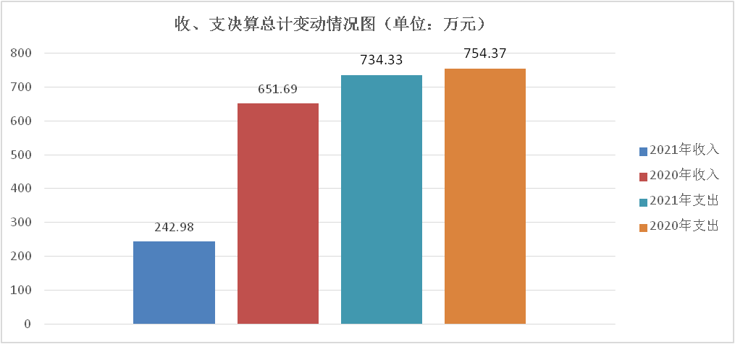

1. 收入决算情况说明

2021年本年收入合计242.98万元，其中：一般公共预算财政拨款收入242.98万元，占100%。

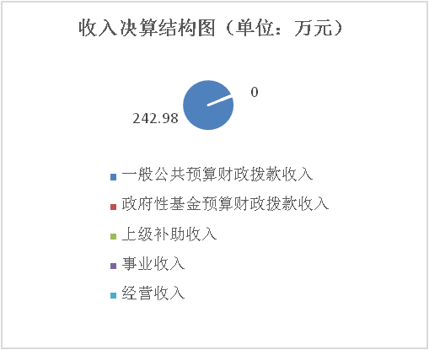

1. 支出决算情况说明

2021年本年支出合计734.33万元，其中：基本支出255.17万元，占34.75%；项目支出479.16万元，占65.25%。

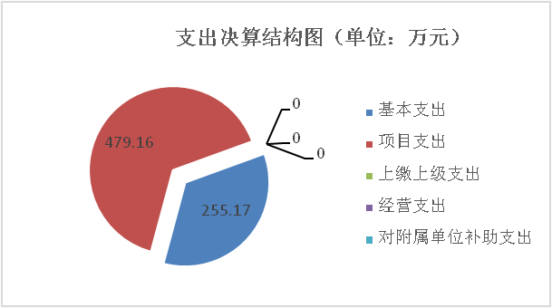

四、财政拨款收入支出决算总体情况说明

2021年财政拨款收入总计242.98万元，财政拨款支出总计734.33万元（含年初结转结余492万元）。与2020年相比，财政拨款收入减少408.71万元，下降62.72%；财政拨款支出减少20.04万元，下降2.66%。主要变动原因是年终调增年初结转结余指标，调减年初预算指标，导致本年收入变动大。

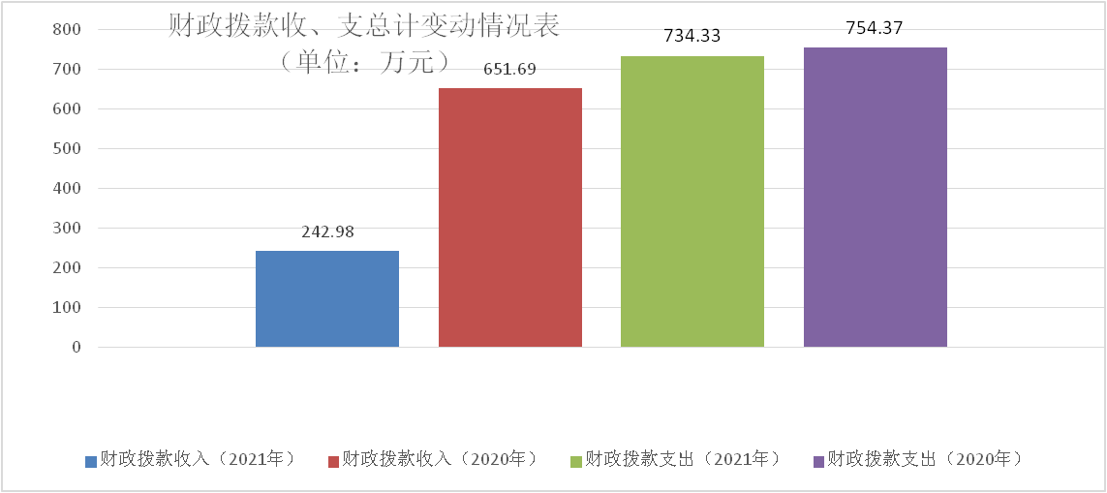

五、**一**般公共预算财政拨款支出决算情况说明

**（一）一般公共预算财政拨款支出决算总体情况**

2021年一般公共预算财政拨款支出734.33万元，占本年支出合计的100%。与2020年相比，一般公共预算财政拨款支出减少20.04万元，下降2.66%。主要变动原因是受疫情影响，外出考察次数减少，支出减少。

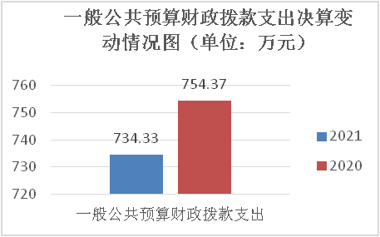

**（二）一般公共预算财政拨款支出决算结构情况**

2021年一般公共预算财政拨款支出734.33万元，主要用于以下方面:一般公共服务（类）支出697.69万元，占95.01%；社会保障和就业（类）支出16.13万元，占2.2%；卫生健康支出10.15万元，占1.38%；住房保障支出10.36万元，占1.41%。

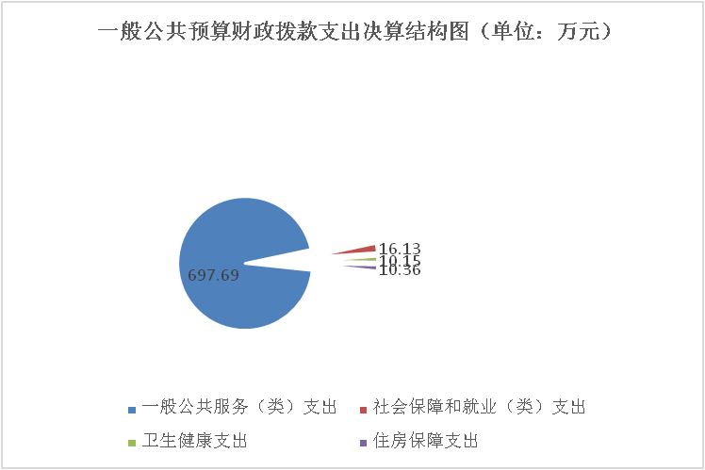

**（三）一般公共预算财政拨款支出决算具体情况**

2021年一般公共预算支出决算数为734.33，**完成预算99.91%。其中：**

**1.一般公共服务（类）商贸事务（款）行政运行（项）: 支出决算为196.07万元，完成预算100%，决算数与预算数一致。**

**2、一般公共服务支出（类）商贸事务（款）一般行政管理事务（项）：支出决算为60.94万元，完成预算100%，决算数与预算数一致。**

**3、一般公共服务支出（类）商贸事务（款）招商引资（项）: 支出决算为418.22万元，完成预算99.84%，决算数小于预算数的主要原因是**受疫情影响，外出考察次数减少，支出减少**，结余资金结转下年。**

**4、一般公共服务支出（类）商贸事务（款）事业运行（项）：支出决算为22.46万元，完成预算100%，决算数与预算数一致。**

**5、社会保障和就业支出（类）行政事业单位养老支出（款）机关事业单位基本养老保险缴费支出（项）: 支出决算为16.13万元，完成预算100%，决算数与预算数一致。**

**6、卫生健康支出（类）行政事业单位医疗（款）行政单位医疗（项）:支出决算为6.15万元，完成预算100%，决算数与预算数一致。**

**7、卫生健康支出（类）行政事业单位医疗（款）事业单位医疗（项）:支出决算为2.08万元，完成预算100%，决算数与预算数一致。**

**8、卫生健康支出（类）行政事业单位医疗（款）公务员医疗补助（项）:支出决算为1.92万元，完成预算100%，决算数与预算数一致。**

**9、住房保障支出（类）住房改革支出（款）住房公积金（项）：支出决算为10.36万元，完成预算100%，决算数与预算数一致。**

六**、一**般公共预算财政拨款基本支出决算情况说明

2021年一般公共预算财政拨款基本支出255.17万元，其中：

人员经费228.17万元，主要包括：基本工资53.48万元、津贴补贴118.96万元、奖金2.84万元、绩效工资10.08万元、机关事业单位基本养老保险缴费16.13万元、职工基本医疗保险缴费8.23万元、公务员医疗补助缴费1.92万元、其他社会保障缴费0.25万元、住房公积金10.36万元、其他工资福利支出5.89万元、奖励金0.03万元。

日常公用经费27万元，主要包括：办公费8.16万元、印刷费1万元、水费0.3万元、电费0.7万元、邮电费5.2万元、公务接待费1.76万元、工会经费0.93万元、福利费1.39万元、其他交通费用5.76万元、其他商品和服务支出1.8万元。

七、“三公”经费财政拨款支出决算情况说明

**（一）“三公”经费财政拨款支出决算总体情况说明**

2021年“三公”经费财政拨款支出决算为1.76万元，完成预算100%，决算数与预算数一致。

**（二）“三公”经费财政拨款支出决算具体情况说明**

2021年“三公”经费财政拨款支出决算中，因公出国（境）费支出决算0万元，占0%；公务用车购置及运行维护费支出决算0万元，占0%；公务接待费支出决算1.76万元，占100%。具体情况如下：

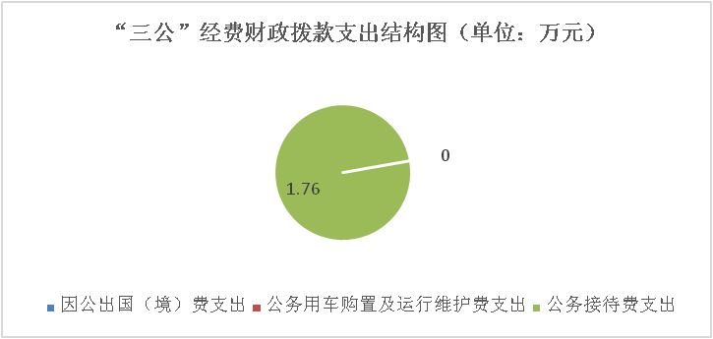

**1.因公出国（境）经费支出**0万元，**完成预算0%，**2021年与2020年均无因公出国出（境）经费支出。

**2.公务用车购置及运行维护费支出**0万元,**完成预算0%，**2021年与2020年均无公务用车购置及运行维护费支出。

**3.公务接待费支出**1.76万元，**完成预算100%。2021年**公务接待费支出决算比2020年减少0.24万元，下降12%。主要原因是受疫情影响，公务接待减少，支出减少。

**国内公务接待支出**1.76万元，主要用于上级主管部门检查指导工作，其他区县、镇街交流学习等用餐支出。国内公务接待16批次，140人次（不包括陪同人员），共计支出1.76万元。

八、政府性基金预算支出决算情况说明

2021年政府性基金预算拨款支出0万元。

1. 国有资本经营预算支出决算情况说明

2021年国有资本经营预算拨款支出0万元。

十、其他重要事项的情况说明

**（一）机关运行经费支出情况**

2021年，泸县经济合作促进中心机关运行经费支出27万元，比2020年增加1.46万元，增长5.72%。主要原因是2021年新调入1人。

**（二）政府采购支出情况**

2021年，泸县经济合作促进中心无政府采购支出。

**（三）国有资产占有使用情况**

截至2021年12月31日，固定资产总额为47.9万元，其中通用设备类固定资产26.18万元；家具用具类固定资产21.72万元。

**（四）预算绩效管理情况。**

根据预算绩效管理要求，本单位在年初预算编制阶段，要对新增项目开展预算事前绩效评估，2021年我单位没有新增项目，因此未开展预算事前绩效评估。对4个项目编制了绩效目标，预算执行过程中，选取4个项目开展绩效监控，年终执行完毕后，对1个汇总项目（因招商引资工作经费、上争外引工作经费、规划展览馆专项维护费，这三项经费都与招商引资工作有关，故统编为招商引资工作经费）开展了绩效目标完成情况自评。

本部门按要求对2021年部门整体支出开展绩效自评，从评价情况来看完成了部门职能职责，实现了较高的工作效率和支出绩效，总体评价为优。本部门还自行组织了1个汇总项目（招商引资、上争外引、规划展览馆专项维护费）支出绩效评价，从评价情况来看全面完成了招商引资目标任务，以“主攻产业、决战工业”、“大招商、招大商”工作要求，补链强链为导向，深入开展精准招商、产业链招商。

**1.项目绩效目标完成情况。**  
 本部门在2021年度部门决算中反映“招商引资、上争外引、规划展览馆专项维护费”1个汇总项目绩效目标实际完成情况。项目绩效目标完成情况综述：项目全年预算数635万元，执行数为477.16万元，完成预算的75.14%。通过项目实施，2021年全县招商引资新签约项目26个，项目总投资159.2亿元，其中5亿元以上项目7个。引进到位市外国内资金97.2亿元，增长率为4.4%。获2021年度全市经济合作系统项目综合管理先进单位、引进重大项目先进单位、目标考核居全市最前列。

|  |  |  |  |  |  |
| --- | --- | --- | --- | --- | --- |
| 项目支出绩效目标完成情况表(2021年度) | | | | | |
| 项目名称 | | | 招商引资工作经费 | | |
| 预算单位 | | | 泸县经济合作促进中心 | | |
| 预算执行情况(万元) | 预算数: | | 635 | 执行数: | 477.16 |
| 其中-财政拨款: | | 635 | 其中-财政拨款: | 477.16 |
| 其它资金: | | 0 | 其它资金: | 0 |
| 年度目标完成情况 | 预期目标 | | | 实际完成目标 | |
| 1.预计新签约项目30个，其中5亿元以上项目10个；2.引进到位市外国内资金100亿元，增长率为7.41%。 | | | 2021年，全县招商引资新签约项目26个，项目总投资159.2亿元，其中5亿元以上项目7个。引进到位市外国内资金97.2亿元，增长率为4.4%。获2021年度全市经济合作系统项目综合管理先进单位、引进重大项目先进单位、目标考核居全市最前列。 | |
| 绩效指标完成情况 | 一级指标 | 二级指标 | 三级指标 | 预期指标值(包含数字及文字描述) | 实际完成指标值(包含数字及文字描述) |
| 项目完成指标 | 数量指标 | 新签约项目 | 30个 | ＝26个 |
| 其中5亿元以上项目 | 10个 | ＝7个 |
| 引进市外国内到位资金 | 100亿元 | ＝97.2亿元 |
| 项目完成指标 | 质量指标 | 签约率 | ≥100% | ＝86.67% |
| 到位资金率 | ≥100% | ＝104.4% |
| 项目完成指标 | 时效指标 | 截止2021年12月31日 | 按期完成各项指标 | 已完成各项指标 |
| 项目完成指标 | 成本指标 | 制作《泸县投资指南》电子宣传手册 | ≤2万/册 | ＝2万/册 |
| 制作招商引资宣传片1部 | ≥60万 | ＝30万 |
| 举办推荐会和集中签约仪6场 | ≥20万/场 | ≥20万/场 |
| 外派定点招商11人 | ≥25万/人 | ＝20万/人 |
| 外出拜访老总、考察企业300家 | ≤1500元/家 | ≤1500元/家 |
| 接待企业来泸考察2600人 | ≤150元/人 | ≤150元/人 |
|  |  | 主要县领导每月一次外出考察，一年24次。 | ≥2万/次 | ≤2万/次 |
| 规划展览馆接待参观考察企业220家 | ≤2750元/家 | ≤2750元/家 |
| 效益指标 | 经济效益 | 提供就业岗位，增加群众收入。 | 项目落地建成投产后，可提供持续的就业岗位2800人，增加了群众的直接收入。 | 解决就业2800人，人均月增资2700元。 |
| 社会效益 | 税收增加，增加财政实力。 | 项目落地建成投产后，实现工业产值增加，税收增加。 | 实现税收约2000万元 |
| 宣传泸县，展示泸县经济社会发展。 | 规划展览馆年接待来访企业220家、人数2600人，让客商全面了解泸县投资环境、承载能力、园区配套、要素保障等。 | 2021年，全县招商引资新签约项目26个，项目总投资159.2亿元，其中5亿元以上项目7个。 |
| 生态效益 | 绿色环保 | 将绿色发展要求贯穿企业规划、设计、建设、管理、服务全过程，着力建设资源节约、生态环保、节能高效、服务提升的民营企业。 | 绿色环保 |
| 满意度指标 | 服务对象  满意度指标 | 公众满意度 | ≥98% | ≥98% |

**2.部门绩效评价结果。**

本部门按要求对2021年部门整体支出绩效评价情况开展自评，《泸县经济合作促进中心2021年部门整体支出绩效评价报告》附件（附件1）。

1. 名词解释

1.财政拨款收入：指单位从同级财政部门取得的财政预算资金。

2.事业收入：指事业单位开展专业业务活动及辅助活动取得的收入。

3.经营收入：指事业单位在专业业务活动及其辅助活动之外开展非独立核算经营活动取得的收入。

4.其他收入：指单位取得的除上述收入以外的各项收入。主要是利息收入等。

5.使用非财政拨款结余：指事业单位使用以前年度积累的非财政拨款结余弥补当年收支差额的金额。

6.年初结转和结余：指以前年度尚未完成、结转到本年按有关规定继续使用的资金。

7.结余分配：指事业单位按照会计制度规定缴纳的所得税、提取的专用结余以及转入非财政拨款结余的金额等。

8、年末结转和结余：指单位按有关规定结转到下年或以后年度继续使用的资金。

9. 一般公共服务**支出**（类）商贸事务（款）行政运行（项）：指单位开展日常工作的基本支出，包括人员经费支出和日常公用经费支出。

10. 一般公共服务**支出**（类）商贸事务（款）一般行政管理事务（项）：指单位办公设备购置、规划展览馆专项维护费等其他项目支出。

11. 一般公共服务**支出**（类）商贸事务（款）招商引资（项）：指单位用于招商引资的专项支出。

12.社会保障和就业**支出**（类）行政事业单位养老支出（款）机关事业单位基本养老保险缴费支出（项）：指单位为职工缴纳的基本养老保险支出。

13.社会保障和就业**支出**（类）行政事业单位养老支出（款）机关事业单位职业年金缴费支出（项）：指单位为职工缴纳的职业年金支出。

14. 卫生健康支出（类）行政事业单位医疗（款）行政单位医疗（项）：指单位为参公人员缴纳的基本医疗保险支出。

15. 卫生健康支出（类）行政事业单位医疗（款）事业单位医疗（项）：指单位为事业人员缴纳的基本医疗保险支出。

16. 卫生健康支出（类）行政事业单位医疗（款）公务员医疗补助（项）：指单位为职工缴纳的补充医疗保险支出。

17.住房保障支出（类）住房改革支出（款）住房公积金（项）：指单位为职工缴纳的住房公积金支出。

18.基本支出：指为保障机构正常运转、完成日常工作任务而发生的人员支出和公用支出。

19.项目支出：指在基本支出之外为完成特定行政任务和事业发展目标所发生的支出。

20.经营支出：指事业单位在专业业务活动及其辅助活动之外开展非独立核算经营活动发生的支出。

21.“三公”经费：指部门用财政拨款安排的因公出国（境）费、公务用车购置及运行费和公务接待费。其中，因公出国（境）费反映单位公务出国（境）的国际旅费、国外城市间交通费、住宿费、伙食费、培训费、公杂费等支出；公务用车购置及运行费反映单位公务用车车辆购置支出（含车辆购置税）及租用费、燃料费、维修费、过路过桥费、保险费等支出；公务接待费反映单位按规定开支的各类公务接待（含外宾接待）支出。

22.机关运行经费：为保障行政单位（含参照公务员法管理的事业单位）运行用于购买货物和服务的各项资金，包括办公及印刷费、邮电费、差旅费、会议费、福利费、日常维修费、专用材料及一般设备购置费、办公用房水电费、办公用房取暖费、办公用房物业管理费、公务用车运行维护费以及其他费用。

第四部分 附件

附件1

泸县经济合作促进中心

2021年部门整体支出绩效评价报告

一、部门（单位）概况

**（一）机构组成。**

泸县经济合促进中心属独立编制、独立核算机构，内设办公室、招商一部、招商二部、招商三部4个部室，下属事业单位泸县投资服务中心。

**（二）机构职能。**

促进对内对外开放，加强招商引资引智，负责招商引资的对外宣传、联络、统筹、协调、跟踪、服务工作，负责招商引资优惠政策贯彻落实的监督、督查、督办工作，承办县政府交办的其他事项。

**（三）人员概况。**

泸县经济合促进中心是一级预算单位，属参公管理事业单位，下属二级事业单位1个（泸县投资服务中心）。泸县经济合促进中心核定总编制18名，其中参公编制12名；事业编制6名。年末在职人员总数16 名，其中参公人员12名；事业人员4名。其他人员（临聘人员）2名。

二、部门财政资金收支情况

**（一）部门财政资金收入情况**（见2021年财政资金收入明细表）。

2021年财政资金收入明细表

|  |  |  |  |  |  |
| --- | --- | --- | --- | --- | --- |
| 科目编码 | | | 科目名称 | 本年收入合计 | 一般公共预算财政拨款收入 |
|
|
|
| 类 | 款 | 项 | 栏次 | 1 | 2 |
| 合计 | **242.98** | **242.98** |
| 201 | | | 一般公共服务支出 | 206.34 | 206.34 |
| 20113 | | | 商贸事务 | 206.34 | 206.34 |
| 2011301 | | | 行政运行 | 110.22 | 110.22 |
| 2011302 | | | 一般行政管理事务 | 60.94 | 60.94 |
| 2011308 | | | 招商引资 | 12.72 | 12.72 |
| 2011350 | | | 事业运行 | 22.46 | 22.46 |
| 208 | | | 社会保障和就业支出 | 16.13 | 16.13 |
| 20805 | | | 行政事业单位离退休 | 16.13 | 16.13 |
| 2080505 | | | 机关事业单位基本养老保险缴费支出 | 16.13 | 16.13 |
| 210 | | | 卫生健康支出 | 10.15 | 10.15 |
| 21011 | | | 行政事业单位医疗 | 10.15 | 10.15 |
| 2101101 | | | 行政单位医疗 | 6.15 | 6.15 |
| 2101102 | | | 事业单位医疗 | 2.08 | 2.08 |
| 2101103 | | | 公务员医疗补助 | 1.92 | 1.92 |
| 221 | | | 住房保障支出 | 10.36 | 10.36 |
| 22102 | | | 住房改革支出 | 10.36 | 10.36 |
| 2210201 | | | 住房公积金 | 10.36 | 10.36 |

**（二）部门财政资金支出情况**（见2021年财政资金支出明细表）。

2021年财政资金支出明细表

|  |  |  |  |  |  |  |
| --- | --- | --- | --- | --- | --- | --- |
| 科目编码 | | | 科目名称 | 本年支出合计 | 基本支出 | 项目支出 |
|
|
|
| 类 | 款 | 项 | 栏次 | 1 | 2 | 3 |
| 合计 | **734.33** | **255.17** | **479.16** |
| 201 | | | 一般公共服务支出 | 697.69 | 218.53 | 479.16 |
| 20113 | | | 商贸事务 | 697.69 | 218.53 | 479.16 |
| 2011301 | | | 行政运行 | 196.07 | 196.07 |  |
| 2011302 | | | 一般行政管理事务 | 60.94 |  | 60.94 |
| 2011308 | | | 招商引资 | 418.22 |  | 418.22 |
| 2011350 | | | 事业运行 | 22.46 | 22.46 |  |
| 208 | | | 社会保障和就业支出 | 16.13 | 16.13 |  |
| 20805 | | | 行政事业单位离退休 | 16.13 | 16.13 |  |
| 2080505 | | | 机关事业单位基本养老保险缴费支出 | 16.13 | 16.13 |  |
| 210 | | | 卫生健康支出 | 10.15 | 10.15 |  |
| 21011 | | | 行政事业单位医疗 | 10.15 | 10.15 |  |
| 2101101 | | | 行政单位医疗 | 6.15 | 6.15 |  |
| 2101102 | | | 事业单位医疗 | 2.08 | 2.08 |  |
| 2101103 | | | 公务员医疗补助 | 1.92 | 1.92 |  |
| 221 | | | 住房保障支出 | 10.36 | 10.36 |  |
| 22102 | | | 住房改革支出 | 10.36 | 10.36 |  |
| 2210201 | | | 住房公积金 | 10.36 | 10.36 |  |

三、部门整体预算绩效管理情况

**（一）部门预算管理。**

我单位严格按照《预算法》、《中华人民共和国预算法实施条例》及泸县人民政府办公室《关于印发《2021年年初预算编制方案》的通知精神，采取人员经费按标准、公用经费按定额编制的方法，切实做到数据完整准确。对项目资金的预算，提出具体的项目、目标和实施计划，细化项目支出内容，精准编制项目支出绩效目标情况表，提供准确的项目支撑依据，切实做到项目资金编制的合理化、人性化。在资金的支出上严格按照先有预算，后有支出的原则，在收到财政下达的各项指标后，按照资金用途，在把好审核关的基础上，按时足额支付各项费用。截止2021年12月31日，预算执行进度正常，顺利实现绩效目标，项目资金完成预算执行进度99.91%。

**（二）结果应用情况。**

年初编制部门整体支出绩效目标时，通过对单位当年的业务进行梳理，明确了目标任务，以定量和定性相结合的方式，确定了部门整体支出绩效目标，确保了绩效目标编制质量，同时在规定的时间内对绩效目标进行了公开和自评公开，及时将绩效评价中发现的问题进行了整改和反馈，较好的完成了部门整体支出绩效评价工作。

四、评价结论及建议

**（一）评价结论。**

我单位在资金预算编制、预算执行、综合管理、整体效益四个方面，均按照国家政策法规规定，结合本单位实际情况及相关规定严格执行，完成了部门职能职责，实现了较高的工作效率和支出绩效，总体评价为优。

**（二）存在问题。**

绩效目标编制不够细化、量化指标不够具体、绩效目标管理有待加强。

**（三）改进建议。**

1、逐步提高部门预算财政资金使用效益，加强绩效评价管理制度和流程的建设，进一步深化、完善绩效管理体系，建立全过程的预算绩效管理机制，促进绩效管理工作向广度和深度延伸。

2、严格按照批复预算执行，加强预算绩效管理，增强预算约束力，做好预算项目支出绩效目标及各项绩效指标的细化、量化工作,用好用活各类财政资金，提高财政资金的使用效益。

第五部分 附表

一、收入支出决算总表

## 二、收入决算表

## 三、支出决算表

## 四、财政拨款收入支出决算总表

## 五、财政拨款支出决算明细表

## 六、一般公共预算财政拨款支出决算表

## 七、一般公共预算财政拨款支出决算明细表

## 八、一般公共预算财政拨款基本支出决算表

## 九、一般公共预算财政拨款项目支出决算表

## 十、一般公共预算财政拨款“三公”经费支出决算表

## 十一、政府性基金预算财政拨款收入支出决算表

## 十二、政府性基金预算财政拨款“三公”经费支出决算表

## 十三、国有资本经营预算财政拨款支出决算表